NORME DI PARTECIPAZIONE

Il Comitato Provinciale della Lega Calcio UISP di Modena, indice ed organizza per la stagione sportiva 2011/2012, l’attività di Campionato per le seguenti categorie con i relativi tempi di gara:

CATEGORIE | ANNO  NASCITA | ANNO COMPIUTO | TEMPI  DI GARA
PRIMI CALCI | 2004-05 |  | 2 di 20’ cad.
PA/D MINI | 2003-04 |  | 2 di 20’ cad.
PA/D | 2002-03 |  | 2 di 20’ cad.
PA/C BABY | 2001-02 |  | 2 di 20’ cad.
PA/C | 2000-01 |  | 2 di 25’ cad.
PA/B SPER. | 1999-00 |  | 2 di 25’ cad.
PA/B | 1998-99 | +3 fuori quota del 97 | 2 di 30’ cad.
PA/A | 1997-98 | +3 fuori quota del 96 | 2 di 30’ cad.
AMATORI |  | 16°anno compiuto | 2 di 35’ cad.
DILETTANTI |  | 16°anno compiuto | 2 di 35’ cad.
SENIORES |  | 16°anno compiuto | 2 di 40’ cad.
ECCELLENZA |  | 16°anno compiuto | 2 di 40’ cad.
CALCIO A 5 |  | 16°anno compiuto | 2 di 25’ cad.
CALCIO A 7 |  | 16°anno compiuto | 2 di 25’ cad.
CAL. A 7 FEMM.LE |  | 14°anno compiuto | 2 di 25’ cad.
CAL. A 7 OVER 35 |  | 35°anno compiuto | 2 di 25’ cad.

L'anno sportivo della Lega Calcio UISP inizia il 1º settembre e termina il 31 agosto successivo.
Per tutte le categorie verranno organizzati i campionati solamente se vi sarà l’adesione di almeno 8 squadre.

ART. 1 - ARTICOLAZIONE DEI CAMPIONATI PROVINCIALI

I Campionati delle categorie Adulti e del Settore Giovanile si articoleranno in gironi con gare di Andata e Ritorno.

Il Settore Adulti è articolato in livelli: Amatori, Dilettanti, Seniores, Eccellenza, Calcio a 5 infrasettimanale, Calcio a 7 infrasettimanale, Calcio a 7 al sabato, Calcio a 7 Femminile e Calcio a 7 Over 35.
Il meccanismo delle retrocessioni e promozioni sarà definito in base al numero delle iscrizioni e sarà pubblicato sul Comunicato Ufficiale non oltre il mese di ottobre.
La partecipazione alle Attività Regionali è riservata alla prima squadra classificata del girone di Eccellenza, oltre alla vincitrice del campionato provinciale se diversa.
La Coppa Uisp Reg. è riservata, ad invito, ad una squadra.
La Coppa Amatori Uisp Reg. è riservata alle categorie Amatori e Dilettanti.
E’ VINCOLANTE CHE LE SOCIETA’ PARTECIPANTI ALL’ATTIVITA’ REGIONALE ABBIANO IN GESTIONE L’IMPIANTO SPORTIVO ILLUMINATO: SE SPROVVISTE DOVRANNO PRESENTARE, AL MOMENTO DELL’ISCRIZIONE AL CAMPIONATO REGIONALE, IL NULLA-OSTA DELLA DISPONIBILITA’ DI UN IMPIANTO ILLUMINATO
L’inizio dei campionati è previsto nelle seguenti date:

CATEGORIA | VEN | SAB | DOM | LUN | MAR
AMATORI | 16/9 | 17/9 | 19/9 | 19/09
DILETTANTI | 16/9 | 17/9 | 19/9 | 19/09
SENIORES | 16/9 | 17/9 |  | 19/09
ECCELLENZA |  | 17/9
PRIMI CALCI |  | 01/10
PA/D Mini – PA/D |  | 01/10
PA/C–PA/C Baby |  | 24/09
PA/A-PA/B–PA/B Sp. |  | 24/09
CALCIO A 5 |  |  |  | 03/10
CALCIO A 7 |  |  |  |  | 27/09
CAL. A 7 FEMM.LE |  |  |  |  | ?????
CAL. A 7 OVER 35 |  |  |  |  | ?????

ART. 2 - QUOTE DI ISCRIZIONE E CAUZIONE

All’atto dell’iscrizione le quote sotto riportate, sono da versare o sul c/c postale n. 14594410 intestato a UISP Modena Comitato Provinciale, o bonifico bancario CODICE IBAN “IT60T0538712903000000008824”:

Categoria | Iscrizione | Arbitri | Cauzione
PA/A - PA/B - PA/B SPER. | €. 50 | €. 150 | €. 50
PA/C BABY - PA/C | €. 50 | €. 120 | €. 50
PRIMI CALCI- PA/D MINI-PA/ D | €. 50 | €. 100 | ======
ECCELLENZA | €. 550 | €. 500 | €. 150
SENIORES | €. 500 | €. 400 | €. 150
DILETTANTI | €. 430 | €. 350 | €. 150
AMATORI | €. 400 | €. 350 | €. 150
CALCIO A 5 serie A (escluso palestra) | €. 200 | €. 350 | €. 100
CALCIO A 5 serie B (escluso palestra) | €. 150 | €. 350 | €. 100
CALCIO A 7 (escluso campo) | €. 200 | €. 350 | €. 100
CAL. A 7 FEMM.LE | €. 150 | €. 250 | €. 100
CAL. A 7 OVER 35 | €. 200 | €. 350 | €. 100

Le quote relative alle spese arbitrali per le categorie adulti sono da intendersi forfettarie per gironi fino a 10 squadre.
Le società del Comune di Modena (escluse quelle che gestiscono gli impianti), sono obbligate a versare la quota per l’utilizzo del campo sportivo all’atto dell’iscrizione.
L’UISP di Modena riscuote per conto dell’Assessorato allo Sport le seguenti tariffe per il Settore Adulti.

GARE DIURNE: | €. 60 a partita casalinga
GARE NOTTURNE: | €. 85 a partita casalinga
* GARE CALCIO A 7 | €. 50 a partita casalinga
* CALCIO A 5 | €. 50 a partita casalinga
*LE GARE DEGLI OTTAVI, QUARTI DI FINALE E SEMIFINALI NON SONO COMPRESE NEI COSTI SUDDETTI. FINALE A CARICO LEGA.

affiliazione per monosportive con una squadra €. 100.
affiliazione per societa’ di calcio a 5 e a 7 €. 70.
PER AFFILIARSI IL DIRIGENTE DELLA SQUADRA DEVE PRESENTARSI OBBLIGATORIAMENTE CON LA FOTOCOPIA DI UN DOCUMENTO DI RICONOSCIMENTO.
il pagamento dell’affiliazione e delle tessere viene regolarizzato al momento del ritiro delle tessere stesse.

Dalla cauzione, a fine annata sportiva, verranno detratte le eventuali ammende e debiti arretrati. Le Cauzioni sono da ritirare a fine attività entro e non oltre il 31 Ottobre, in caso contrario verranno trattenute dalla Lega Calcio.
Una volta esaurita la quota versata le Società devono integrare la quota entro 10 giorni dalla Comunicazione.

ART. 3 - COMUNICATO UFFICIALE

Il COMUNICATO UFFICIALE viene pubblicato al GIOVEDI’ di ogni settimana.
Il Bollettino Ufficiale verrà esposto all’Albo, presso la sede della Lega, il Giovedì alle ore 9.30 ed avrà validità immediata, anche per i provvedimenti disciplinari.
Il Comunicato Ufficiale verrà inviato alle società tramite posta elettronica e pubblicato su internet al sito www.uispmodena.it.
Il dirigente responsabile nominato nella scheda di iscrizione della società è responsabile di eventuali mancanze.

ART. 4 – NULLAOSTA IMPIANTI SPORTIVI

All’atto delle iscrizioni o entro il 31/08, è obbligatorio allegare il Nulla Osta rilasciato dall’Amministrazione Comunale, dalla Parrocchia o da chi gestisce il campo per l’utilizzo dell’impianto sportivo (escluse le squadre del Comune di Modena).

ART. 5 - PROGRAMMAZIONE E ORARI DELLE GARE

adulti: Venerdì, Sabato, Domenica e Lunedì.
Calcio a 5 : Lunedì, Martedì, Mercoledì, Giovedì e Venerdì.(lunedì e venerdì in numero limitato)
Giovanili: Sabato e infrasettimanali.
CALCIO A : Sabato e infrasettimanali.
CALCIO A 7 femm.: Sabato e infrasettimanali.
CALCIO A 7 over 35: Sabato e infrasettimanali.
Nelle categorie giovanili e adulti verranno organizzati Campionati a Girone Unico solo se il numero minimo delle squadre partecipanti è di otto (8). Verranno formati vari gironi serali per amatori e dilettanti e seniores (massimo 10/12 squadre) anche in serate diverse dalla propria scelta.
ORARI: le gare dei vari campionati si svolgeranno venerdì e lunedì dalle ore 20.15 alle ore 23.30. Sabato dalle ore 13.15 alle ore 20, domenica dalle ore 9 alle ore 13. Per il calcio a 5 dalle ore 20 alle 23,30.
Per le categorie giovanili è possibile, a richiesta concordata tra le società interessate, calendariare gare diurne infrasettimanali.

ART. 6 – ANTICIPI, POSTICIPI, RINVIO E RECUPERO GARE

-Le giornate sospese per maltempo dalla Lega Calcio verranno ricalendariate dalla segreteria.
-La società che intende rinviare una gara, con calendari già pubblicati, dovrà cercare accordo con la società avversaria almeno 24 ore prima della disputa, utilizzando il modulo della Lega, inviando un fax alla segreteria con data ora e campo del recupero: se non c’è accordo tra le due società, la gara rimane in calendario. Nel caso di rinvio concordato, se la gara viene sospesa per maltempo, la stessa deve essere recuperata la settimana successiva.
La richiesta, con accordo, è accettata automaticamente.

La quota per la richiesta di rinvio è di €. 40 a carico della società richiedente che verrà detratto dalla cauzione; solamente nel caso di richiesta fatta prima della pubblicazione della gara sul Comunicato, la quota non viene detratta.

Nelle ultime due gare del campionato, per tutte le categorie adulti, è possibile richiedere solo l’anticipo della gara, salvo casi particolari valutati e approvati dalla Presidenza della Lega Calcio.

Per tutte le richieste è obbligatorio l’invio di FAX AL N°. 059-348810 E COMUNICAZIONE E-MAIL.

Ricordiamo che i costi e il reperimento del campo sono a carico della società richiedente.

Le richieste dei rinvii posticipati concordati tra le società, in caso di sospensione completa per maltempo da parte della Lega calcio, vengono annullate.
Le squadre che partecipano all’attività regionale o a altre manifestazioni, nazionali ed internazionali, contemporanee al campionato, sono obbligate a recuperare la gara entro il giovedì successivo. È obbligatorio per le società dello stesso girone accettare il suddetto recupero.

ART. 7 - RINUNCIA GARA IN CALENDARIO

Nella prima fase, qualora una società preavvisi telefonicamente e dia conferma via “fax” e “e-mail” alla segreteria della Lega Calcio competente della mancata partecipazione alla gara almeno 24 ore prima del previsto orario della partita, le sanzioni pecuniarie sono annullate e verrà applicata quanto stabilito dal Regolamento Disciplina della Normativa Generale (art. 106) ; si applica la clausola del punto in meno in classifica.

ART. 8 - CALENDARI UFFICIALI DI GARA

E’ possibile da parte della Lega apportare modifiche a orari e campi per problemi organizzativi, anche dopo la pubblicazione del comunicato ufficiale. La comunicazione verrà trasmessa tramite fax, e-mail o telefonicamente tra la Segreteria o la Presidenza della Lega Calcio UISP e il responsabile della squadra segnalato sulla scheda di affiliazione o del responsabile del Settore Calcio della Società.

ART. 9 - TEMPI DI ATTESA

Il termine massimo per la presentazione delle squadre sul terreno di gioco, è fissato in 15 minuti per tutti gli impianti. Se dopo tale termine la gara verrà ugualmente disputata, sarà valido il risultato conseguito sul campo.
Non sono ammessi ricorsi in merito.
Non ha valore il ritardo causato da gare precedenti.

ART. 10 - IMPRATICABILITA’ DEL CAMPO

Il giudizio sulla impraticabilità del terreno di gioco per intemperie o per ogni altra causa è di competenza dell’arbitro designato.
Il Direttore di gara si avvarrà comunque del parere del gestore dell’impianto.
Qualora esistesse disaccordo e il gestore vieti la disputa della gara della propria società (“sul campo praticabile”) la partita non verrà disputata e il parere dell’arbitro sarà vincolante per la giudicante, che applicherà quanto previsto dal regolamento

ART. 11 - OSSERVATORI

Il referto redatto dall’Osservatore presente sul campo di gara ha valore agli effetti dei provvedimenti disciplinari.

ART. 12 – SQUALIFICHE UISP – FIGC – CSI

- La squalifica è automatica. Il socio espulso nel corso di una gara è squalificato ai sensi delle sanzioni previste dal Titolo II, Capo II, Sezione II, RD: il provvedimento disciplinare deve essere pubblicato sul Comunicato Ufficiale. Qualora la sanzione non fosse pubblicata sul primo Comunicato Ufficiale successivo alla gara in cui il Socio è stato espulso, quest’ultimo deve considerarsi squalificato per 1 (una) giornata in attesa del provvedimento definitivo.

- Squalifica per somme di ammonizioni in gare diverse: i tesserati devono considerarsi squalificati solo ed esclusivamente se pubblicato sul Comunicato Ufficiale o su comunicazione della Presidenza o della Commissione Giudicante in occasione delle fasi finali.

- Sanzioni a carico dei tesserati: si considerano scontate solo quelle per le quali si sia conseguito un risultato valido agli effetti della classifica.
LA SANZIONE DI SQUALIFICA A GIORNATE DEVE ESSERE SCONTATA NELLA CATEGORIA E NELLA SQUADRA DOVE IL TESSERATO HA SUBITO IL PROVVEDIMENTO.
PER LE SQUALIFICHE A TEMPO IL SOCIO NON PUO’ GIOCARE IN NESSUN CAMPIONATO, COMPRESO LA DISCIPLINA DI CALCIO A 5 E CALCIO A 7.
Provvedimenti disciplinari: le Società sono obbligate a leggere e controllare il tabellino dei provvedimenti disciplinari che l’arbitro deve consegnare, obbligatoriamente, a fine gara al Dirigente della squadra per verificare eventuali errori Successivamente non sarà più possibile far rilevare errori.
- L’azzeramento delle ammonizioni, per tutte le categorie, viene eseguito al termine del campionato regolare. In caso di allontanamento dal campo di un dirigente di una società, il nominativo deve essere segnalato sul tabellino dei provvedimenti disciplinari.
- I tesserati squalificati, anche solo per una (1) giornata di gara, dalla FIGC e/o CSI, NON POSSONO PRENDERE PARTE A GARE UFFICIALI DEI CAMPIONATI UISP.
- Nei casi dove a fine campionato la società abbia più squadre (FIGC, e UISP), la o le giornate di squalifica (max 2) verranno scontate nella squadra Uisp che continua il campionato (sosta invernale compresa).
In caso di squalifiche a tempo subite in gare di FIGC o CSI, il tesserato non può prendere parte a gare ufficiali dell’UISP (vedi convenzione UISP/CSI). Nel caso di atleti che si trasferiscono da una squadra all’altra partecipanti ai campionati UISP le eventuali squalifiche verranno scontate nella nuova società anche se partecipa ad altra categoria diversa.

ART.13 – SOSPENSIONE DELLE SANZIONI

La Lega Calcio stabilisce che nei periodi di inattività, periodi estivo e invernale, le squalifiche a tempo di entità inferiore a 1 anno vengano aumentate di 2 (due) mesi durante le soste invernali ed estive.

ART. 14 – TESSERAMENTO

A) E’ obbligatorio tesserare minimo due dirigenti, uno dei quali deve essere il Presidente o il responsabile, della squadra iscritta ai vari campionati. Gli assistenti di parte, per il settore adulto, devono essere obbligatoriamente tesserati per la società nella quale svolgono la suddetta funzione.
B) I giocatori stranieri (solo adulti), all’atto del tesseramento, devono consegnare fotocopia del documento, per garantire una corretta lettura dei dati anagrafici.
C) Nel caso di tesseramento, dello stesso atleta, per due società diverse, verrà considerata valida solamente la tessera della società dove l’atleta ha giocato la prima gara.
D) Si concede il libero utilizzo di tesserati FIGC che partecipano ai Campionati FIGC di 3° e 2° categoria DELLA STESSA SOCIETÀ, PURCHÈ TESSERATI ENTRO IL 31 GENNAIO.
E’ VIETATO l’UTILIZZO dei giocatori FIGC dalla 1ª categoria compresa, in poi (Promozione, Eccellenza etc.), escluso atleti singoli con regolare Nulla Osta dalla società di appartenenza entro il 31/01, con pubblicazione sul Comunicato Ufficiale.
Gli atleti svincolati dalla F.I.G.C. entro dicembre di ogni anno e pubblicati in gennaio sono da considerarsi giocatori liberi.
E) Per le società di qualsiasi categoria è data la possibilità di tesserare calciatori provenienti dal CSI in base alla Convenzione esistente fino al
31/01 di ogni anno; scaduto tale termine è possibile tesserare solo giocatori liberi.
F) Il passaggio di tesserati da una società ad un’altra, è possibile, per una volta sola, anche se hanno già partecipato ad incontri ufficiali, purché avvenga entro il 31/01 di ogni anno presentando dichiarazione della Società. Tale passaggio è possibile anche tra società dello stesso girone. Restano valide le eventuali squalifiche ancora da scontare a carico dei tesserati trasferiti.
G) Per il tesseramento sono da considerarsi discipline diverse il calcio a 5, il calcio a 7, e il calcio a 11.
H) Non è possibile tesserare atleti dopo la terz’ultima giornata del girone di ritorno.

ART. 15 - VIDIMAZIONE TESSERE

L’inizio dei Campionati è previsto per metà settembre (vedi Art.1), pertanto le tessere per la regolare vidimazione (necessaria per iniziare l’attività), devono obbligatoriamente essere consegnate entro 5 giorni dall'inizio dei campionati.
Le tessere complete di fotografia vengono plastificate gratuitamente.
Durante lo svolgimento dei campionati, la richiesta delle tessere da vidimare deve essere inoltrata un giorno utile prima della disputa della gara (SABATO E MARTEDÌ -UFFICI CHIUSI).
E’ obbligatorio presentarsi in campo con la tessera vidimata E PLASTIFICATA dalla Lega Calcio (vedi art. 101 regolamento disciplina. Si applicano le sanzioni).
Le quote delle tessere non ritirate dall’ufficio tesseramento verranno trattenute dalla quota cauzionale.

ART 16 - MODIFICHE REGOLAMENTARI ASSISTENTI DI PARTE O/E TESSERATI

- L’assistente di parte può partecipare alla gara come atleta o svolgere altra funzione a condizione che venga sostituito da un altro tesserato della stessa società.
- L’assistente squalificato non può partecipare alla gara pena la perdita della stessa.

ART. 17 - ABBANDONO SOCIETA’

I giocatori che, a tesseramento effettuato, abbandonano la propria società per trasferirsi in società FIGC e/o CSI SENZA LA DICHIARAZIONE, durante l’attività in corso, sono automaticamente squalificati fino al 31 agosto dell’anno sportivo in corso da tutte le attività organizzate dalla Lega Calcio UISP Provinciale.
I Dirigenti sono obbligati a comunicare tempestivamente i nominativi di coloro che hanno abbandonato la propria società.

ART. 18 – SOSTITUZIONI

ADULTI: le sostituzioni previste sono 7 (sette) senza distinzione di ruolo.
Possono sostare in panchina per eventuali sostituzioni al massimo 7 atleti per tutte le categorie di adulti, oltre a non più di 3 (tre) dirigenti
E’ data facoltà alle società di inserire e far giocare atleti non presenti sul campo di gara all’inizio della competizione, a condizione che, l’elenco gara registri un numero di riserve inferiore al limite massimo di 7.
In tal caso i giocatori saranno identificati al momento del loro ingresso in campo e aggiunti sull’elenco della società a fine gara.

ART. 19 – PARASTINCHI

E’ fatto obbligo per i calciatori adulti di calcio a 11, l’utilizzo dei parastinchi. Nel caso in cui i calciatori ne fossero sprovvisti, agli stessi sarà vietato partecipare alla gara.

ART. 20 - FORMAZIONE DELLA CLASSIFICA

- La classifica dei gironi sarà così definita: 3 punti (vittoria), 1 punto (pareggio) e 0 punti (sconfitta).
B. Qualora, al termine della prima fase di ogni campionato, DUE squadre abbiano conseguito il medesimo punteggio in graduatoria, per determinare la miglior squadra classificata valgono, in ordine progressivo, i seguenti criteri:
- punti conseguiti negli incontri diretti;
- migliore differenza reti conseguita negli incontri diretti;
- minori penalità in Coppa disciplina;
- migliore differenza reti in classifica generale;
- maggior numero di reti segnate in classifica generale;
- sorteggio.
Qualora terminino a pari punti tre o più squadre, si dovrà procedere alla compilazione della “classifica avulsa”, consistente in una graduatoria tra le sole squadre interessate con gli stessi criteri sopra riportati.
C. Nel caso di eventuali ripescaggi necessari per completare il numero delle squadre finaliste sarà scelta fra le terze classificate con il miglior punteggio o quoziente punti in classifica, risultante dal rapporto (divisione) tra i punti conseguiti e il numero delle gare disputate; in caso di ulteriore parità la squadra meglio piazzata nella classifica disciplina di tutta la categoria. In caso di ulteriore parità si applica il seguente criterio:
1 - miglior differenza reti nel proprio girone;
2 - maggior numero di reti segnate nel proprio girone;
3 - sorteggio.

ART. 21 – PALLONI

In tutte le gare, compreso le finali, le squadre partecipanti devono avere due palloni ciascuna.

ART. 22 – MODALITA’ FINALI
Nelle gare dei gironi finali, al termine dei tempi regolamentari, nel caso di parità, si tireranno i calci di rigore.
In tutte le categorie dove sono previste gare ad eliminazione diretta con andata e ritorno, in caso di ulteriore parità, verranno tirati i calci di rigore.
In tutti i campionati adulti, con più gironi, accedono alla fase finale le prime due classificate di ogni girone, escluse eventuali decisioni diverse prese in assemblea di categoria e pubblicate sul Comunicato Ufficiale.
GIRONE UNICO: IN TUTTE LE CATEGORIE, GIOVANILI E ADULTI, nei play-off e play out, sia in gara unica che con andata e ritorno, in caso di parità di punti e reti, accede alla fase successiva la squadra che nella prima fase ha ottenuto il miglior punteggio. Non verranno, pertanto, effettuati i calci di rigore.

ART. 23 – RICORSI D’URGENZA: Reclami sulla legittimazione dei tesserati alla partecipazione alle gare.
Le Associazioni potranno proporre esclusivamente reclamo avverso la partecipazione di giocatori iscritti nelle liste gara, il cui tesseramento sia in contrasto con quanto previsto dalle Norme di Partecipazione.
Ricorsi.
Sono ammesse solamente segnalazioni avverso l’omologazione delle gare e sanzioni disciplinari come previsto dall’articolo 50 RD della Normativa Generale. Tali segnalazioni dovranno pervenire entro due ore dal termine della gara.

ART. 24 - CAMPO NEUTRO - Gironi Finali

In tutte le categorie si aboliscono le gare su campo neutro. Si gioca sul campo della squadra miglior classificata o con miglior punteggio, o della società che possiede un impianto adeguato al caso. Eventuali costi dell’impianto sono a carico della squadra ospitante.

ASSEMBLEA SQUADRE ADULTI
LUNEDI’ 12 SETTEMBRE
ORE 21,00
PALAZZO EUROPA – VIA EMILIA OWEST

SETTORE GIOVANILE
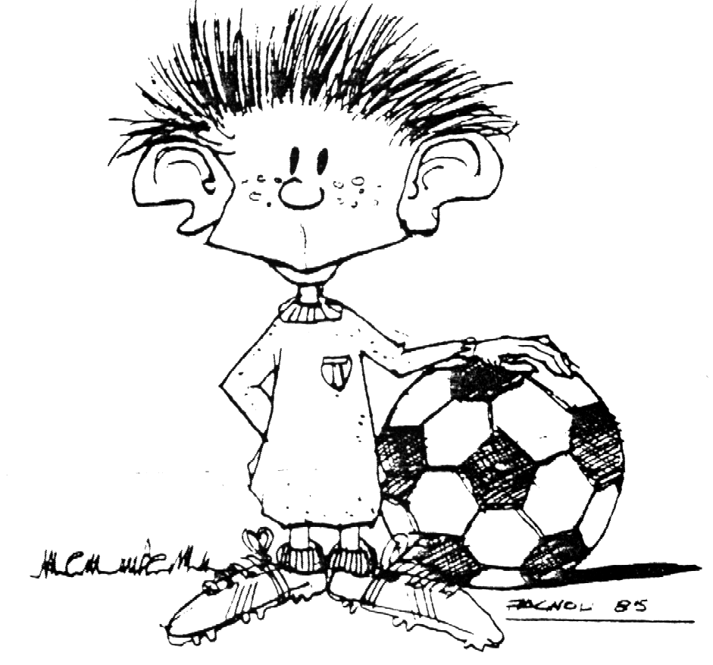

L’ASSEMBLEA DELLE SQUADRE ISCRITTE
VERRA’ CONVOCATA ATTRAVERSO
IL COMUNICATO UFFICIALE
DELLA LEGA CALCIO

PROGRAMMA ATTIVITÀ GIOVANILE

CATEGORIE

PRIMI CALCI
Nati negli anni 2004/05 a 7 giocatori

PICCOLI AZZURRI MINI
Nati negli anni 2003/04 a 7 giocatori

PICCOLI AZZURRI D.
Nati negli anni 2002/03 a 9 giocatori

PICCOLI AZZURRI C. BABY
Nati negli anni 2001/02 a 11 giocatori

PICCOLI AZZURRI C.
Nati negli anni 2000/01 a 11 giocatori

PICCOLI AZZURRI B. Sper.
Nati negli anni 1999/00 a 11 giocatori

PICCOLI AZZURRI B.
Nati negli anni 1998/99 + 3 F.Q. 1997 a 11 giocatori

PICCOLI AZZURRI A.
Nati negli anni 1997/98 + 3 F.Q. 1996 a 11 giocatori

RAPPRESENTATIVA:

Confidiamo di ripetere l’esperienza della rappresentativa di una categoria con classifica, che abbia un minimo di due gironi, per organizzare anche con squadre professionistiche gare con squadre di pari età, in regione e non solo.

CAMPIONATI

Nelle categorie giovanili verranno organizzati Campionati a Girone Unico solo se il numero minimo delle squadre partecipanti è di otto (8).

ATTIVITA’ SENZA CLASSIFICA

PRIMI CALCI 2004/05 7 giocatori
L’attività di questa categoria sperimentale avrà inizio a ottobre con le stesse modalità della Categoria PA/D Mini, compreso l’iniziativa dello Stadio Braglia con i PA/D Mini; durante i due tempi di gioco è possibile effettuare 2 minuti di riposo.

PICCOLI AZZURRI D MINI 2003/04 7 giocatori
La categoria dei PA MINI ha inizio a ottobre e si concluderà con la tradizionale manifestazione allo stadio Braglia nei primi giorni di Maggio.
L’attività si svolgerà, quando possibile, anche in raggruppamenti di più squadre su un unico impianto sportivo.
L’obiettivo è quello di socializzare e far vivere un momento di festa attraverso il gioco e il divertimento.
Il campo di gioco sarà diviso in due campetti trasversali di mt 50X40 (circa) con porte piccole di mt 4X2 poste come da disegno a pag. 20.
Le squadre sono composte da 7 ragazzi.; si gioca senza fuorigioco e con la possibilità del retropassaggio al portiere e le sostituzioni saranno volanti e con possibilità di rientro nell’arco dei due tempi di 20 minuti ciascuno; durante i due tempi di gioco è possibile effettuare 2 minuti di riposo.
Il portiere può effettuare la ripresa del gioco senza effettuare lo scambio con un proprio compagno.
Pallone: è obbligo utilizzare palloni di CUOIO LEGGERO n. 4.

PICCOLI AZZURRI D 2002/03 9 giocatori
La categoria dei PA MINI ha inizio a ottobre.
L’attività si svolgerà, quando possibile, anche in raggruppamenti di più squadre su un unico impianto sportivo.
L’obiettivo è quello di socializzare e far vivere un momento di festa attraverso il gioco e il divertimento.
Il campo di gioco sarà diviso in due campetti trasversali di mt 50X40 (circa) con porte piccole di mt 4X2 poste come da disegno a pag. 20.
Le squadre sono composte da 9 ragazzi.; si gioca senza fuorigioco e con la possibilità del retropassaggio al portiere e le sostituzioni saranno volanti e con possibilità di rientro nell’arco dei due tempi di 20 minuti ciascuno; durante i due tempi di gioco è possibile effettuare 2 minuti di riposo.
Il portiere può effettuare la ripresa del gioco senza effettuare lo scambio con un proprio compagno.
Pallone: è obbligo utilizzare palloni di CUOIO LEGGERO n. 4.

PICCOLI AZZURRI C BABY 2001/02 11 giocatori
Campionato con classifica, a 11 giocatori, riducendo il campo con porte ridotte a 4x2 mt poste sulla linea dell’area di porta del campo regolare (vedere disegno a pag. 21).
Campionato con classifica a 9 giocatori riducendo il campo con porte ridotte sulla linea dell’area di rigore.
Il numero di ragazzi da portare in panchina è illimitato, con l’impegno di farli giocare tutti.
Sostituzioni libere a gioco fermo, con possibilità di rientro.
Tempi di 20’ cadauno. Pallone N° 4. Ripetizione fallo laterale. Il retro passaggio è permesso. Esiste il fuori gioco.
Il portiere può effettuare la ripresa del gioco senza effettuare lo scambio con un proprio compagno.
Nel caso in cui alcune società desiderano giocare con 9 giocatori per problemi oggettivi, si organizzerà il campionato a 9 solo se si potranno organizzare almeno due gironi.
In caso contrario le società che, per mancanza di atleti, saranno costrette a giocare a 9, dovranno darne comunicazione alla Lega Calcio ad inizio campionati; la società avversaria è obbligata ad accettare la richiesta di giocare con lo stesso numero di giocatori

PICCOLI AZZURRI C 2000/01 11 giocatori
Campionato con classifica a 11 giocatori in campi a porte regolari (vedere disegno a pagina 21).
Il numero di ragazzi da portare in panchina è illimitato con l’impegno di farli giocare tutti. Sostituzioni libere a gioco fermo, con possibilità di rientro. Tempi di 25’ cadauno. Pallone N° 4. Ripetizione fallo laterale. Esiste il fuorigioco. Non è permesso il retropassaggio.

PICCOLI AZZURRI B Sper. 1999/00 11 giocatori
Campionati con classifica, a 11 giocatori.
Due tempi di 25’ cadauno. Sostituzioni libere a gioco fermo, con possibilità di rientro. Pallone N° 4. Ripetizione fallo laterale. Esiste il fuorigioco. Non è permesso il retro passaggio.

PICCOLI AZZURRI B 1998/99 + 3 F.Q. 1997 11 giocatori
Stesse regole e modalità descritte nei P.A.B. Sperimentali.
Non si effettua la ripetizione del fallo laterale. Pallone N° 5. Due tempi di 30’ cadauno.Esiste il fuorigioco. Non è permesso il retro passaggio.
Scarpe con tacchetti liberi . Obbligo parastinchi.
Sostituzioni libere a gioco fermo, con possibilità di rientro.
In caso di necessità si possono utilizzare fuori quota fino ad un numero massimo di tre giocatori.

PICCOLI AZZURRI A 1997/98 + 3 F.Q. 1996 11 giocatori
Campionati con l’obbligo dei parastinchi; utilizzo delle scarpe con tacchetti a libera scelta. Due tempi di 30’ cadauno, stesse regole e modalità descritte nei PAB. Pallone N° 5.
In caso di necessità si possono utilizzare fuori quota fino ad un numero massimo di tre giocatori.

ARBITRI:
In tutte le categorie giovanili è garantita la presenza dell’arbitro ufficiale UISP, escluso, per le Cat. Primi Calci, PA Mini e PA/D per le gare di cui le Società hanno richiesto il rinvio.

REGOLAMENTO:

- Sostituzioni libere e volanti con possibilità di rientro nei Primi Calci, PA/D Mini, PA/D.
- Sostituzioni libere a gioco fermo e con possibilità di rientro nei PA/C Baby, PA/C, PA/B Sper., PA/B, e PA/A.
- Ripetizione fallo laterale nei PRIMI CALCI, PA/D, PA Mini, PA/C Baby, PA/C, PA/B Sper..
- Retro passaggio permesso nei Primi Calci, , PA Mini, PA/D, PA/C Baby.
- Il portiere può effettuare la ripresa del gioco senza effettuare lo scambio con un proprio compagno.
- Fuori gioco non esiste nei Primi Calci, PA/D Mini, PA-D
- Fallo da ultimo uomo solo nei PA/A e PA/B.
- Calcio di rigore a 7 metri per le categorie che giocano con porte ridotte (Primi Calci, PA/D Mini, PA/D, PA/C Baby)
- PAC e categorie superiori porte grandi.
- Nei Primi Calci, PA/D Mini e PA/D, si gioca in campo con misure di cui a pag. 20.
FUORI QUOTA:
E’ consentito l’utilizzo di 3 fuori quota più grandi di un anno nella categoria PA/B (1998/99) e PA/A (19977/98), che devono essere messi in elenco ed evidenziati, mentre nelle altre categorie sono vietati i fuori quota.

ATTIVITA’:
L’attività per tutte le categorie si svolge il sabato pomeriggio e/o durante la settimana: chi intende usufruire di quest’ultima possibilità dovrà segnalarlo nella scheda all’atto dell’iscrizione della squadra.
Proponiamo anche la possibilità di giocare il sabato mattina; anche in questo caso è necessaria l’indicazione sulla scheda di iscrizione.
Per gli eventuali recuperi di gare non disputate è necessario indicare nella scheda d’iscrizione la giornata preferita.

TESSERAMENTO:
Nelle categorie giovanili è possibile tesserare ragazzi entro l’ultima giornata del girone di ritorno. E’ possibile far giocare le bambine più grandi di un anno fino alla categoria PA/B Sperimentali compreso
Gli allenatori e i dirigenti accompagnatori che siedono in panchina che sono nella distinta presentata al Direttore di gara, hanno l’obbligo di avere la tessera Uisp della propria società; gli allenatori, inoltre, devono avere anche la tessera tecnica.
L’arbitro deve far rispettare l’obbligo della tessera U.I.S.P. e non può accettare in campo chi ne è sprovvisto.

E’ obbligatorio presentarsi in campo con la tessera vidimata E PLASTIFICATA dalla Lega Calcio (vedi art. 101 R.D.).

ASSISTENTE DI PARTE:
La funzione di Assistente di parte può essere esercitata anche da non tesserati, presentando al direttore di gara il solo documento di identità.
E’ possibile utilizzare i bambini, anche di categorie diverse, come assistenti di parte.

SCARPE:
Primi Calci, PA MINI, PA/D, PA/C BABY, PA/C, PA/B SPER. devono usare scarpe con tacchetti di gomma.

PARASTINCHI:
Sono previsti solo per le categorie PA/B e PA/A.

PALLONE:
E’ obbligo mettere a disposizione due palloni regolamentari (per tutte le categorie giovanili) solo per le squadre prime menzionate (di casa). Obbligo di n. 2 palloni, per società, nelle finali.
Obbligo di utilizzo pallone n° 4 per PA/D - PA/C – PA/C BABY – PA/B sperimentali.
Pallone n° 5 per PA/B e PA/A.
Pallone leggero di cuoio per Primi Calci, PA MINI.
In tutte le gare delle fasi finali, finale compresa, le squadre partecipanti devono avere due palloni ciascuna.

RICHIESTE RINVIO GARE GIOVANILI
La quota per la richiesta di rinvio è di Euro 10 (detratta dalla cauzione); tale richiesta va inoltrata alla Lega Calcio via fax, con il consenso della squadra avversaria e con l’indicazione precisa della data del recupero concordato. Per le categorie Primi Calci, PA Mini e PA/D.
In caso di richiesta da parte delle società, previo accordo, di anticipare o posticipare le gare programmate dalla lega calcio per farle disputare durante la settimana, queste devono essere arbitrate dai dirigenti.

ALLENATORI:
E’ obbligatoria per il Settore Giovanile la presenza in ciascuna squadra di Piccoli Azzurri di un Allenatore che abbia svolto Corsi di Formazione. (sono riconosciuti anche gli Allenatori FIGC-CSI e gli insegnanti ISEF).

CAMPO GIOCO
« PRIMI CALCI 2004/05» e « PA/D MINI 2003/04»
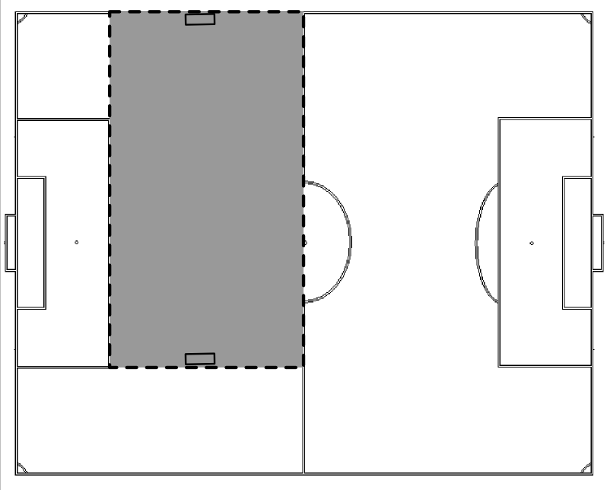

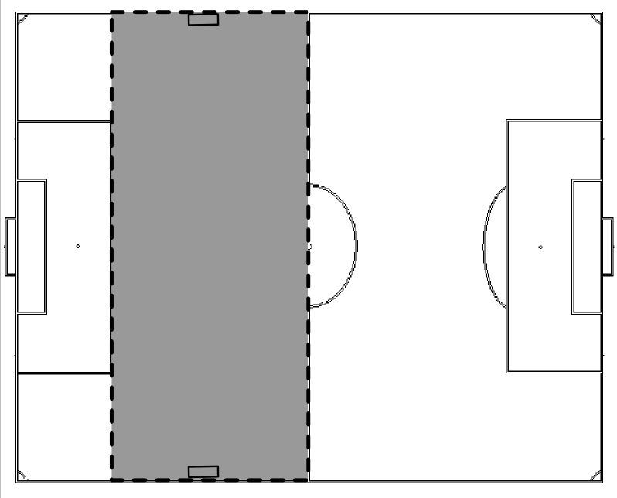
CAMPO GIOCO « PAD 2002/03»

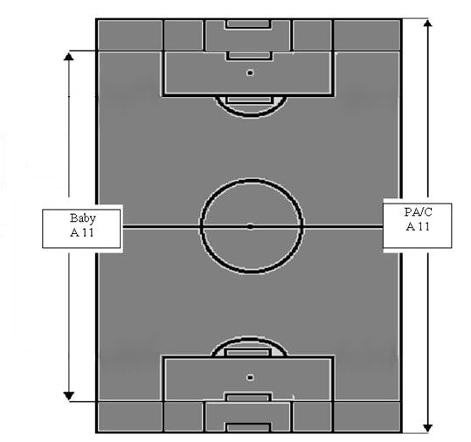

PA/C BABY porte 4 x 2

PA/C porte e campo regolari

PA/C BABY porte 4 x 2

PA/C porte e campo regolare

CALCIO A 7



L’ASSEMBLEA DELLE SQUADRE ISCRITTE
VERRA’ CONVOCATA ATTRAVERSO
IL COMUNICATO UFFICIALE
DELLA LEGA CALCIO

ART. 1 – DISCIPLINA CALCIO A 7
Le discipline di calcio a 7, calcio a 5, e calcio a 11 SONO COMPATIBILI. Gli atleti possono partecipare alle tre discipline anche con squadre diverse.
Gli atleti non possono prendere parte a più di una gara nelle 24 ore solari.

ART. 2 - ARTICOLAZIONE DEL CAMPIONATO
Il campionato è articolato in gironi con formula all’italiana con gare di andata e ritorno.

ART. 3 - TESSERAMENTO
Sono ammessi giocatori che abbiano compiuto il 16° anno di età.
Un calciatore può tesserarsi per società di calcio a 7, calcio a 5 e di calcio a 11, anche da società diverse.
Sono esclusi i tesserati FIGC di promozione, eccellenza e categorie superiori.
Alle società con più squadre è consentito utilizzare calciatori di una squadra in un’altra.
E’ vietato utilizzare atleti di società diverse che partecipano a campionati di Calcio a 7 organizzati da C.S.I .

E’ obbligatorio presentarsi in campo con la tessera UISP vidimata E PLASTIFICATA dalla Lega Calcio (vedi art. 101 R.D).

ART. 19 – PARASTINCHI

Nel calcio a 5 e calcio a 7 non sono obbligatori.

ART. 4 - FORMAZIONE CLASSIFICA
La classifica è stabilita con l’attribuzione del seguente punteggio:
VITTORIA 3 punti
PAREGGIO 1 punto
SCONFITTA 0 punti
Al termine dei gironi eliminatori, in caso di parità di punti, si fa riferimento alle Norme di Partecipazione del calcio a 11.

ART. 5 - CALENDARIO GARE
Verrà pubblicato sulla Gazzetta di Modena e affisso all’albo entro le 9.30 del giovedì mattina. Il calendario una volta pubblicato rimane invariato. La lega si riserva la possibilità di modifica del calendario solo per problemi tecnici ed impiantistici.

ART. 6 –CALCI DI RIGORE, FALLI DA ULTIMO UOMO, FUORIGIOCO, RETROPASSAGGIO E SOSTITUZIONI.

- La distanza del calcio di rigore è a 8 metri.
- Nei calci di punizione la barriera deve essere posizionata a 6 metri.
- Si considera fallo da ultimo uomo solamente se la porta è completamente sguarnita.
- Il fuori gioco non esiste.
- E’ vietato il retropassaggio al portiere come nel calcio a 11.
- Possono sostare in panchina 7 giocatori.
- Le sostituzioni sono libere a gioco fermo con possibilità di rientro.
- Il numero minimo per disputare una gara è di 5 giocatori.
- In caso di espulsione di un giocatore, la squadra penalizzata può sostituirlo con altro giocatore trascorsi 5 minuti dal provvedimento di espulsione.

ART. 7 – COLORI SOCIALI
In caso di colori uguali delle maglie, spetterà alla società prima menzionata in calendario la sostituzione delle stesse.

ART. 8 – SQUALIFICHE
Le giornate di squalifica vengono scontate nella disciplina dove si è subito il provvedimento. Calcio a 11 nel campionato di calcio a 11, calcio a 7 nel campionato di calcio a 7 e calcio a 5 nel campionato di

calcio a 5. I tesserati espulsi dal campo sono da ritenersi squalificati per almeno una giornata; le squalifiche a tempo hanno validità anche per il calcio a 11, calcio a 7 e calcio a 5.

ART. 9 - TEMPI DI GARA
I due tempi di gara nel calcio a 7 sono di 25 minuti cadauno.

ART. 10 - TEMPI DI ATTESA
Il termine massimo per la presentazione delle squadre sul terreno di gioco è fissato in 10 minuti per tutte le palestre della provincia. Oltre tale ritardo, la società ritardataria verrà considerata rinunciataria con perdita della gara per 0-4 e AMMENDA DI 15 EURO E UN PUNTO DI PENALIZZAZIONE.

ART. 11 – PALLONE
Ogni società ha l’obbligo di mettere a disposizione per le gare di campionato un pallone regolamentare.

ART. 12 - DIREZIONE DELLE GARE
Le gare verranno dirette da un solo arbitro.

ART. 13 – PRESENTAZIONE ELENCHI GARA
Le società dovranno compilare e consegnare all’arbitro gli elenchi dei giocatori in duplice copia almeno 10 minuti prima dell’inizio della gara.

ART. 14 - GIORNI E ORARI DI SVOLGIMENTO DELLE GARE
Le squadre iscritte saranno suddivise in gironi da 8 – 10 squadre.
Le gare si disputeranno al martedì, al mercoledì e al giovedì dalle ore 20 alle ore 23.30. E’ possibile giocare anche al lunedì e al venerdì in numero limitato.

ART. 15 – RINVIO DELLE GARE
Per problemi organizzativi, dopo avere definito e pubblicato il calendario completo, non sarà possibile apportare modifiche.
In caso di eventuali sospensioni o gare non disputate per causa di forza maggiore sarà cura della Lega calendariare il recupero in base alla disponibilità dell’impianto.

CALCIO A 5



L’ASSEMBLEA DELLE SQUADRE ISCRITTE
VERRA’ CONVOCATA ATTRAVERSO
IL COMUNICATO UFFICIALE
DELLA LEGA CALCIO

ART. 1 – DISCIPLINA CALCIO A 5
Le discipline di calcio a 5, calcio a 7 e calcio a 11 SONO COMPATIBILI. Gli atleti possono partecipare alle due discipline (essendo distinte), anche con squadre diverse.
Gli atleti non possono prendere parte a più di una gara nelle 24 ore solari.

ART. 2 - ARTICOLAZIONE DEL CAMPIONATO
Il campionato è articolato in due categorie (Serie A e Serie B) a gironi con formula all’italiana con gare di andata e ritorno.

ART. 3 - TESSERAMENTO
Sono ammessi giocatori che abbiano compiuto il 16° anno di età.
Un calciatore può tesserarsi per società di calcio a 5, calcio a 7 e di calcio a 11, anche di società diverse.
Sono esclusi tesserati FIGC dalla Promozione in poi e giocatori di calcio a 5 della serie B e A.
Alle società con più squadre è consentito utilizzare calciatori di una squadra per l’altra, per un massimo di due giocatori più il portiere.
E’ vietato utilizzare atleti di società diverse che partecipano a campionati di Calcio a 5 organizzati da C.S.I o da F.I.G.C..
E’ obbligatorio presentarsi in campo con la tessera UISP vidimata E PLASTIFICATA dalla Lega Calcio (vedi art. 101 R.D).

ART. 4 - FORMAZIONE CLASSIFICA
La classifica è stabilita con l’attribuzione del seguente punteggio:
VITTORIA 3 punti
PAREGGIO 1 punto
SCONFITTA 0 punti
Al termine dei gironi eliminatori, in caso di parità di punti, si fa riferimento alle delle Norme di Partecipazione del calcio a 11.

ART. 5 - CALENDARIO GARE
Verrà pubblicato sulla Gazzetta di Modena e affisso all’albo entro le 9.30 del giovedì mattina. Il calendario una volta pubblicato rimane invariato. La lega si riserva la possibilità di modifica del calendario solo per problemi tecnici ed impiantistici.

ART. 6 – FALLI CUMULATIVI
Sono quelli puniti con un calcio di punizione diretto (di 1°) senza la presenza della barriera a 5 metri degli avversari.
Per i primi cinque falli (di prima/diretti) cumulativi per ciascuna delle due squadre e per ogni tempo di gara i giocatori possono formare una barriera ad almeno 5 metri.
Dal 6° fallo in poi e per ogni tempo di gara (eventuali rigori compresi) i calciatori della squadra avversaria NON potranno formare la barriera per difendersi dal calcio di punizione.

ART. 7 – COLORI SOCIALI
In caso di colori uguali delle maglie, spetterà alla società prima menzionata in calendario la sostituzione delle stesse.

ART. 8 – SQUALIFICHE
Le giornate di squalifica vengono scontate nella disciplina dove si è subito il provvedimento. Calcio a 11 nel campionato di calcio a 11, calcio a 5 nel campionato di calcio a 5 e calcio a 7 nel campionato di calcio a 7. I tesserati espulsi dal campo sono da ritenersi squalificati per almeno una giornata; le squalifiche a tempo hanno validità anche per il calcio a 11 e viceversa.

ART. 9 - TEMPI DI GARA
I due tempi di gara nel calcio a 5 sono di 25 minuti cadauno.

ART. 10 - TEMPI DI ATTESA
Il termine massimo per la presentazione delle squadre sul terreno di gioco è fissato in 10 minuti per tutte le palestre della provincia. Oltre tale ritardo, la società ritardataria verrà considerata rinunciataria con perdita della gara per 0-5 e AMMENDA DI 15 EURO E UN PUNTO DI PENALIZZAZIONE.

ART. 11 – PALLONE
Ogni società ha l’obbligo di mettere a disposizione per le gare di campionato un pallone regolamentare del N° 4 a rimbalzo controllato.
ART. 19 – PARASTINCHI

Nel calcio a 5 e calcio a 7 non sono obbligatori.

ART. 12 - DIREZIONE DELLE GARE
Le gare verranno dirette da un solo arbitro. Solo nelle semifinali e finali verranno designati due arbitri.
In caso di direzione di gara di un singolo arbitro non è obbligatorio il guardalinee di parte.

ART. 13 – PRESENTAZIONE ELENCHI GARA
Le società dovranno compilare e consegnare all’arbitro gli elenchi dei giocatori in duplice copia almeno 10 minuti prima dell’inizio della gara.

ART. 14 - GIORNI E ORARI DI SVOLGIMENTO DELLE GARE
Le squadre iscritte saranno suddivise in gironi da 8 – 10 squadre.
Le gare si disputeranno dal lunedì al venerdì (venerdì in numero limitato) dalle ore 20 alle ore 23.30.

ART. 15 – RINVIO DELLE GARE
Per problemi organizzativi, dopo avere definito e pubblicato il calendario completo, non sarà possibile apportare modifiche.
In caso di eventuali sospensioni o gare non disputate per causa di forza maggiore sarà cura della Lega calendariare il recupero in base alla disponibilità delle palestre.

TUTELA SANITARIA PER TUTTE LE CATEGORIE

Le società sportive sono tenute a sottoporre i propri tesserati, dai 14 anni in poi, alla Visita Medica Specialistica, al fine di poter accertare l’Idoneità Fisica all’Attività Sportiva (Certificato di Idoneità Specifica) rilasciata dai Centri espressamente autorizzati.

PREMIAZIONI PER TUTTE LE CATEGORIE

A) Le premiazioni si effettueranno sul campo in occasione delle finali di ogni singolo Campionato. In caso di assenza alle premiazioni, si confisca il premio previsto.
B) Verranno premiate le società vincitrici dei gironi eliminatori nelle categorie adulti.
C) Nella categoria dei PRIMI CALCI, PA Mini e PA/D essendo questi campionati privi di classifica, verranno effettuate manifestazioni.
D) Nei campionati giovanili con classifica verranno premiate le società 1ª e 2ª classificate.
E) Il Premio Disciplina verrà assegnato alla società che avrà subito meno penalità nei gironi del proprio campionato nelle categorie adulti di CALCIO A 11, CALCIO A 5 E CALCIO A 7.:

Alla 1ª classificata di ogni campionato:
COPPA - MEDAGLIE - GAGLIARDETTO.

Alla 2ª classificata:
COPPA - MEDAGLIE e GAGLIARDETTO.

Alle due 3e classificate nei campionati Adulti di calcio a 11:
COPPA e GAGLIARDETTO.

Alle squadre che, senza comunicazione alla Lega Calcio, non ritireranno i premi durante le premiazioni della finale, gli stessi, oltre alla cauzione, saranno confiscati.
Per quanto non contemplato nelle presenti Norme di Partecipazione trova applicazione quanto contenuto nella Normativa Generale UISP con le successive integrazioni e variazioni, oltre alla Circolare del 31 maggio 2010 della Lega Calcio Nazionale, fermo restando il contenuto delle nostre Norme .

Lega Calcio Provinciale
Il Presidente
Gino Montecchi

UISP MODENA – LEGA PROVINCIALE CALCIO

ORGANISMI DIRIGENTI E GRUPPI DI LAVORO

PRESIDENTE ……………………MONTECCHI G.
VICE PRESIDENTE ……………CONTRASTI F.
SEGRETERIA OPERATIVA …SALA M., BELTRAMI L., VIGARANI L., PARMEGGIANI U., AMADIO A., CORRADINI L..

DIREZIONE
Componenti: CONTRASTI F., MONTECCHI G., TOLLARI D., SALA M., BETTELLI C., PEDERZINI U., PARMEGGIANI U..

CONSIGLIO DIRETTIVO
BETTELLI C., BONFIGLIOLI G., BORELLI C., BULGARELLI G., CANALI W., CASOLARI U., CONTRASTI F., FIORINI F., FONTANA N., GALLETTI G., LEONARDI F., MONTECCHI G., NADALINI L., RAGAZZO L., SALA M., SCHIATTI F., SETTI M., TOLLARI D..

SETTORE ARBITRALE
Coordinatore: PEDERZINI U..
Componenti designazioni: ANGELILLO O., BONACCINI G., FONTANA N., NADALINI L., COTUGNO F.
Formazione Tecnica: BETTELLI C., CAROLI M., PEDERZINI U. STABLUM C., COTUGNO F..
Osservatori Speciali: BERTACCHI A..
Rapporti Arbitri-Giudicante: BETTELLI C..

COORDINAMENTO CARPI
Coordinatori : FONTANA N., MUDU C.L..
SETTORE ATTIVITA’ E CALENDARIO GARE
Coordinatore: CONTRASTI F.
Componenti: SALA M., PALAZZI R., TOLLARI D., AMADIO A..

SETTORE GIOVANILE E ALLENATORI
Componenti: PARMEGGIANI U., SCHIATTI F., BORELLI C.
Formazione Allenatori: MANICARDI O., PARMEGGIANI U..

RIMBORSO ARBITRI E CONTEGGI SOCIETA’
Componenti: BELTRAMI L., GALLETTI G..

GIUDICANTE 1° GRADO
Coordinatore: TOLLARI D.
Componenti: CASOLARI ULDERICO, LEONARDI F..

IN CASO DI ASSENZA DELL’ARBITRO
telefonare20 minuti prima dell’inizio della gara,
ai seguenti numeri:
339/8440135 Corradini L.
335/5411735 Bonaccini G.
338/5226689 Angelillo O.

AVVISO
In caso di maltempo si invitano i dirigenti delle squadre a rispettare scrupolosamente le seguenti modalità:
Per le società che giocano il venerdì e il lunedì telefonare nel pomeriggio dopo le ore 16 dello stesso giorno.
Per chi gioca il sabato e la domenica dalle ore 10 del sabato.

PER I GESTORI DEI CAMPI

INVITIAMO I GESTORI DI CHIAMARE LA SEGRETERIA DELLA LEGA AL VENERDI’ ENTRO LE ORE 16,00 DEL POMERIGGIO PER COMUNICARE L’EVENTUALE IMPRATICABILITA’ DEL PROPRIO TERRENO DI GIOCO

SITO INTERNET
www.uispmodena.it

